

JÁNOSSY DÁNIEL
Ügyvezető igazgató

Pázmány Péter Tudományegyetem
2003. április14.

A betétbiztosítás alapvető céljai

a pénzügyekben kevéssé járatos betétesek védelme
a pénzügyi rendszer stabilitásának erősítése
bankválság esetén a tovagyűrűző hatás csökkentése
A bankredszer biztonsági hálója

A biztonsági háló elemei:
- különleges jogi-szabályozási környezet, szigorú engedélyezési, felügyeleti rendszer;
- a bankok belső döntési és ellenőrzési rendszere;
- bankközi intézmények (pl.: bankközi pénzpiac, adósnyilvántartás);
- végső hitelezőként a jegybank;

- betétbiztosítás: a betétesek végső menedéke
- hatékony bankválság megoldási technikák

A betétesek biztonságával kapcsolatos felelősség-megoszlás

 | Igen | Nem
Állam | - jogszabályi keretek kialakítása;  - szükség esetén az OBA hitelfelvételeire készfizető kezességvállalás | nem garantálja közvetlenül a betéteket (kivéve az 1993. előtt elhelyezetteket)
Felügyelet | szabályozás, engedélyezés, ellenőrzés, intézkedés, bankbezárás (hatóság) | nincsenek pénzügyi eszközei a válságkezeléshez
Jegybank | végső hitelező, de csak likviditási probléma esetén | tartózkodik a beavatkozástól tőkevesztés esetén
OBA | pénzügyi eszközökkel rendelkezik bankcsőd, tőkevesztés, betétbefagyás kezelése céljából | nincs hatósági jogköre

A piacgazdaságra való átmenet témakörei
1987 – 1993
 | Átmenet
 | A gazdaságban | a bankszektorban | a betétvédelemben
Honnan? | a központosított tervgazdaságról | a centralizált, állami tulajdonú rendszerről | - az állami szektorban  implicit módon,  - a lakossági üzletágban  explicit módon  megvalósult korlátlan védelemről
Hová? | a piacgazdaságra | egy liberalizált, privatizált rendszerre | egy egységes, korlátos rendszerre (betétbiztosítás), amelyet a bankok finanszíroznak
Piacgazdaságban a betétesek védelmének a betétbiztosítás a megfelelő módja
A magyar bankrendszer átalakulása
1987 – 1993

1987: a bankreform éve
- Az egyszintű bankrendszerről való áttérés a kétszintű bankrendszerre; a jegybanki és kereskedelmi funkció szétválasztása
- A magántőke megjelenése az alapvetően állami tuajdonú bankszektorban: 3 vegyes tulajdonú bank alakult nagy külföldi bankok részvételével

1988-1993: liberalizálás, szabályozás, rehabilitáció és privatizáció
- a lakossági üzletág megnyitása a bankok számára
- új törvények: a banktevékenységről, a bankfelügyeletről, a számvitelről és a csőd- és felszámolási eljárásról
- bankrehabilitáció: a gazdasági szabályozási rendszerváltás nyomán nehéz helyzetbe jutott bankok feljavítása – hitel-, adós- és bankkonszolidáció
- a bankprivatizáció megkezdése

1993. közepe: az állami garanciát felváltja a betétbiztosítás

1993: A betétekre vonatkozó állami garancia megszűnése

korlátlan összegben
de
korlátozott körben
(csak természetes
személyek betéteire)
korlátozott összegben
de
korlátlan körben
(néhány kivétellel,
pl. az anonim betétek kizárása)
régi rendszer:
állami garancia
új rendszer:
betétbiztosítás
Jogszabályi keretek - az OBA megalakulása – szervezete
- Az OBA az 1993. évi XXIV. törvény által létrehozott önálló jogi személy (nem társaság és nem költségvetési intézmény, az ÁSZ ellenőrzi)
- Jelenleg az 1996. évi CXII. (hitelintézeti) törvény szabályozza, legutóbbi módosítás 2003. 01. 01-től (2002. éviLXIV. törvény)
- Az OBA
- irányító szerve a hattagú igazgatótanács
(tagjai: a Pénzügyminisztérium, az MNB és a PSZÁF egy-egy vezetője, a tagintézetek képviselői, valamint az Alap ügyvezető igazgatója)
- saját munkaszervezete van

Feladatok, felelősség, források
Az Alapot törvény kötelezi a hosszú távon legkisebb költséggel járó megoldás alkalmazására (kifizetés vagy megelőzés)
Biztosítási szolgáltatás  - Kötelező tagság  - Bankcsőd esetén a biztosított betétek betétesenkénti 3 millió forintig történő kifizetése 90 napon belül  - Nem biztosítottak: pl. a bankok és szakmai befektetők betétei, kiugróan magas hozamú betétek, pénzmosásból származó betétek | Források  - Egyszeri csatlakozási díj (a jegyzett tőke 0,5%-a)  - Éves tagdíj, a biztosított betétek  max. 0,2 %-a (magasabb kockázat esetén max. 0,3 %-a)  - Az értékpapírbefektetések hozama  - Az Alap hitelt vehet fel a jegybanktól vagy más hitelintézettől  (állami kezességvállalással, ha igényli)
Megelőzés  A betétek befagyásának megelőzése (tőkeinjekcióval, garanciavállalással, hitelnyújtással stb.) | Megtérülés  Az OBÁ-nak a lehető legjobb megtérülési rátát kell elérnie akár kifizetéssel, akár megelőzéssel kezelte a bankválságot.
A betétbiztosítás hatóköre

Intézményi oldalról

Betétet kizárólag hitelintézet
gyűjthet
Nem lehetséges betétgyűjtés az OBA tagintézeti körön kívül
A pontos jogszabályi fogalmi meghatározások és ennek megfelelő felügyeleti szigor erősítik a betétbiztosítási rendszerbe vetett bizalmat
Kötelező a hitelintézetek csatlakozása az OBÁ-hoz

Az OBA tagintézetei

Taglétszám 2002.12.31-én:

224

ebből

32  bank | 183  takarékszövetkezet | 3  lakás-takarékpénztár | 6  hitelszövetkezet

A betétbiztosítás hatóköre
Kit és mit véd az OBA?

Védett

Nem védett

névre szóló betétek/ folyószámlák 2003.01.01 után váltott hitelintézeti letétijegy és kötvény (védett termék) 3 millió forint/betétes/bank összegig

külön védettek a társaságok üzleti célú folyószámlái;
a magán vállalkozók folyószámláit összevonják az ugyanazon magánszemély betéteivel az 3 millió forint összeghatárra való tekintettel

nem nevesített betétek
az 1 millió és 3,2 millió forint közötti követelés 10%-a
a 3 millió forint feletti rész
a 2003.01.01 előtt váltott, hitelintézeti letéti jegy és kötvény
a jegybanki alapkamatot meghaladó kamatok
a bank vezetőinek betétei, illetve a túl magas kamatozású betétek
bankok és más professzionális
befektetők betétei
a pénzmosásból származó betétek

közös betét: az 3 millió forint összeghatár szorzandó a tulajdonosok számával, de a résztulajdonú összegek összevonódnak az ugyanazon magánszemély más betéteivel az 3 millió forint összeghatárra való tekintettel

A betétesek kifizetésének folyamata

- adatállomány lementése a bezárt tagintézetben
- sajtóközlemény kiadása
- a betétesek kifizetés iránti igényeinek beérkezése
- a beérkezett igények összevetése a banki adatokkal
- a kifizetendő összeg kiszámítása a Hpt, előírásai szerint (pl, betétek összevonása, az 3 millió Ft fölötti összeg, illetve a 10 %-os önrész „vágása”)
- a kifizetési lista összeállítása a betétesekkel történt egyeztetés szerint
- a betétesek kifizetése
- utógondozás, panaszügyintézés, peres ügyek

Az OBA beavatkozásainak szabályozási keretei

Felügyelet |  | OBA
Értesíti az OBÁ-t a kivételes intézkedések szükségességéről |  | Értesíti a Felügyeletet alegkisebb költség számításának eredményéről
Megteszi a kivételes intézkedéseket az előreláthatóan legjobb eredmény érdekében (figyelembe véve az OBA számításainak eredményét is)

 |  | Mérlegeli, hogy tehet-e a kifizetés megelőzését célzó intézkedést
Intézkedési tervet dolgoztat ki  (bevonva az OBÁ-t) | Igen
Visszavonja a bank engedélyét | Nem
 |  | Megkezdi a betétkifizetést

Az OBA szerepe a bankválságok megoldásában
- 1993 | A Heves és Vidéke Takarékszövetkezet csődje  OBA beavatkozás: biztosított betétek kifizetése  Megtérülés: felszámolásból (megtérülési ráta: 0 %)
- 1995 | Az Agrobank válsága - A válság megoldása: nagyrészt költségvetési támogatással  OBA beavatkozás: tőkejuttatás  Megtérülés: részvény eladásból (megtérülési ráta: 2 %)
- 1996 | Az Iparbankház csendes kivezetése a piacról  OBA beavatkozás: készenléti hitelnyújtás a hitelezők teljes körű kielégítése céljából  Megtérülés: a hitel fejében az OBÁ-ra átszállt banki eszközök értékesítéséből  (megtérülési ráta: 90 %)
- 1998-99 | A Reálbank válsága (tőkevesztése)  OBA beavatkozás: feltőkésítés végleges tulajdonos(ok)nak történő eladás  céljából - rejtett veszteségek felbukkanása miatt sikertelen,  bezárás, betétesek kifizetése  Megtérülés: felszámolásból (megtérülési ráta: kb. 60 %)
- 2000-01 | Rákóczi Hitelszövetkezet csődje  OBA beavatkozás: biztosított betétek kifizetése  Megtérülés: felszámolásból (megtérülési ráta: várhatóan 60 % )
Az OBA 2001/2002. évi bevételei és kiadásai
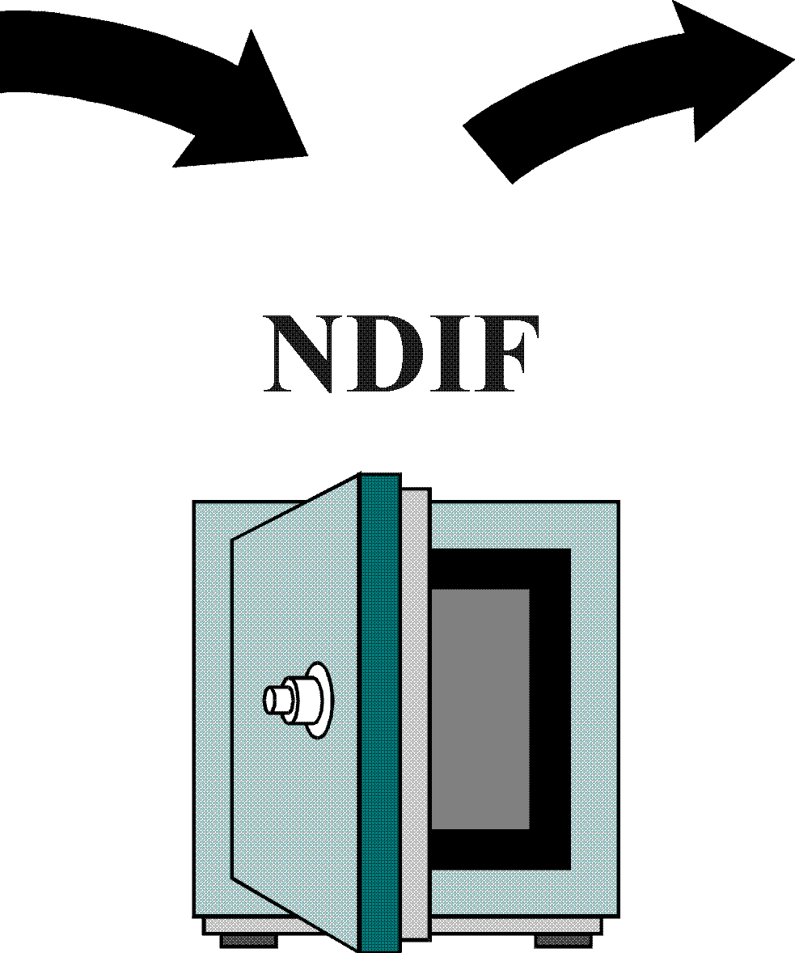

OBA

OBA

Megfelelés az EU 19/94 betétbiztosítási irányelvének

Nagyrészt jelenleg is harmonizált rendszer

A csatlakozáskor hatályba lépő, harmonizált szabályok:
- Biztosított összeghatár az EU irányelv szerint: min. 20 000 EUR
Jelenleg: OBA 3 millió HUF (kb. 12 300 EUR),

Csatlakozáskor: 6 millió forint (jelenlegi árfolyamon kb. 24 600
EUR)
- Külföldi bankfiókokra vonatkozó szabályozás

A betétbiztosítás előnyei és hátrányai

Előnyök | Hátrányok
- bizalomerősítés | - túlzott kockázatvállalásra ösztönözheti a bankokat és ügyfeleket
- bankrendszer-stabilizáló tényező | - versenytorzító hatása lehet a gyenge bankok javára

Hátrányok ellenszere
- erős bankfelügyelet
- betétesek korlátozott kártalanítása
- kockázat alapján megállapított differenciált tagdíjfizetés

További információ:

www.oba.hu

info@oba.hu

